客户下载的发票不完整：已开记录、附件和客户归属排查｜云上订货系统
客户下载的发票不完整，先分清记录没找到、原记录没附全文件、预览打不开和文件没有真正保存四种情况。手机商城从原客户的发票助手追同一条记录，财务再核状态、开票时间与实际附件；列表金额、审核提示和下载按钮各自只能说明一段结果，不能替代完整文件已交付。

先进入原客户发票助手，分清缺的是哪一层
手机商城从“我的”进入“发票助手”，先看“我的发票”，再点相应抬头和金额的记录进入“发票详情”。图一保留这两个页签的历史手机入口；“待开发票”展示订单需求，不是已交付电子文件的下载目录。看到订单待开金额或申请资料，也不能拿它当正式票面，更不应让客户重复下单或新增申请来试着补出附件。
客户反馈“下载不全”时，先说明页面现象：完全找不到记录、能看到抬头金额但没有附件、能看附件但缺一页、按下载后找不到文件，四种问题不能用同一句“再试一次”处理。记录已找到时保留原记录身份及开票时间；未找到时先保留账号所属客户、订单或开票单号，让财务沿原业务定位。
历史入口画面为空，只证明当时出现相应页签，不能证明当前客户没有发票，也不能证明客户端已经完成查询。列表请求报错或一直加载时先处理查询结果，不把没有渲染出记录叫作没有开票。客户转述最好连同进入路径和具体提示，避免客服拿管理端另一客户的空列表解释。
发票详情先显示从列表带入的资料，随后还会取得该原记录详情。重新进入后金额仍可见，但详情请求提示失败时，不能凭旧卡片当最新附件已核完整。应回列表找到原记录，再核详情刷新是否成功；没有明确新结果时保留提示交客服查，不继续拿旧附件作为本次交付完成依据。

图1：历史手机发票助手我的与待开入口局部。历史手机商城入口参考，空页不证明原客户未开票。

同抬头不等于同客户，月份范围先核
“我的发票”请求使用当前登录客户的身份。门店、总公司或不同客户档案即使填写同一抬头，也不能据此混用记录。客户先确认登录的是原下单客户，客服按原单所属客户与开票记录客户核，不让客户改网址编号访问另一条详情，也不为扩大可见范围随意移动订单或发票归属。
我的发票列表按原开票时间取近六个月有效记录，并按开票月份分组倒排；它不是全部历史发票库，也不是按申请时间、订单提交时间或文件上传时间分页查全量。去年或更早的票不在这一窗口，月份没有显示不能推定原票被删除。财务在管理端用原号和准确时间定位，确认允许的交付方式。
例如订单七月提交，开票记录八月开票，客户应先在八月月份中核，而不是只查七月订单日期。原记录未填合适开票时间、时间不在近六个月范围或已经删除失效时，也可能不在列表。把期间边界和原记录状态分开查，不能通过改真实开票时间让旧票进入当前窗口。
当前客户身份用于列表请求，详情的归属与企业授权范围仍需按本店部署确认，不能仅凭列表使用当前客户身份就认定任意详情都允许领取。客户只能沿自己正常入口查原记录，客服和管理员按本店授权核同数据。无法确定归属时先暂停把文件当客户交付件，不以相同金额或相同抬头猜关联。
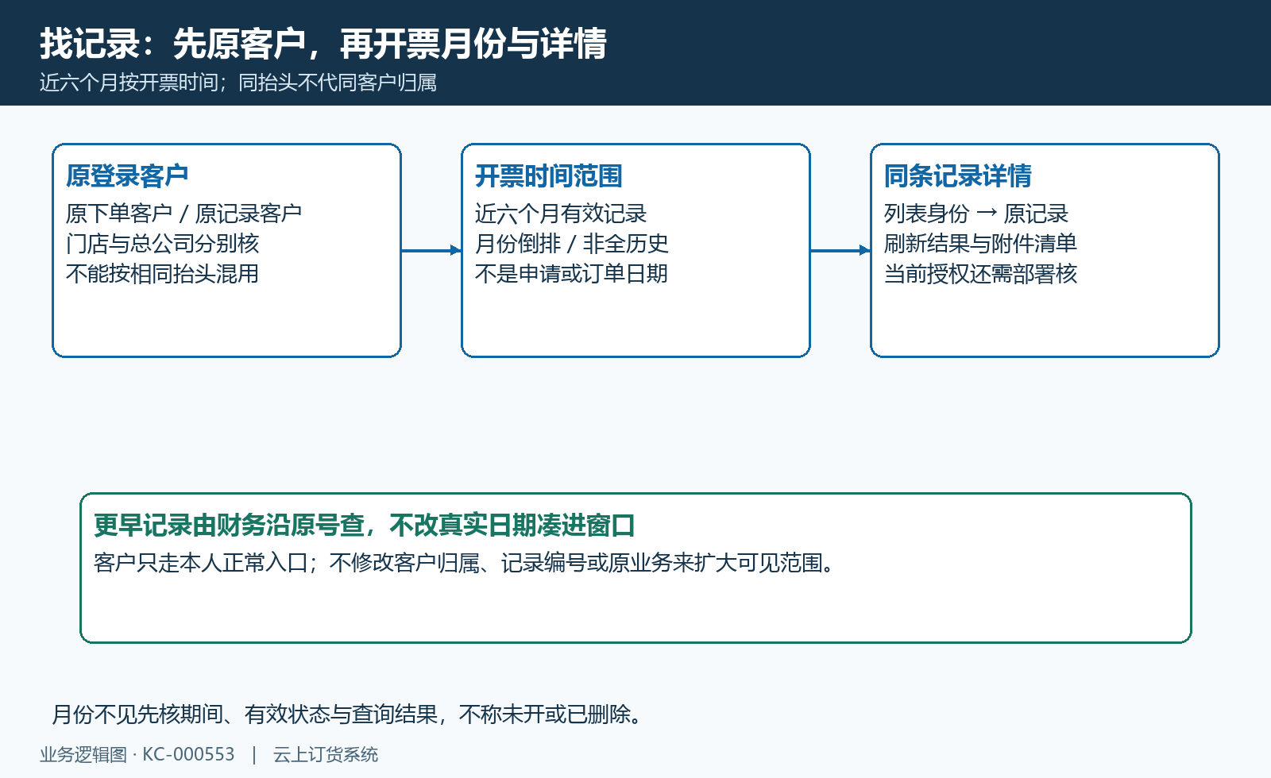
图2：原客户近六个月开票月份与详情归属核对。记录范围示意，实际结果须沿同客户原记录核对。

我的发票不统一等于已审，查原单当前状态
“我的发票”列表只按客户、有效记录与开票时间窗口取数，没有统一再限定全部已审核。因此“我的发票”名称、卡片上的金额和详情中的开票日期都不能直接证明该记录已经审核完成。客户只能把它当找到原记录的线索，是否可交付由财务查原单当前状态和真实票面确认。
已保存、待审核、审核完成、已作废以及客户订单申请进度，是不同层面的结果。启用或未启用审核的具体流程按本店设置和原记录核，不能把申请累计已完成写成发票审核已完成。若卡片仍能看到但原记录已作废，应先核作废结果和正确原票，不能继续以旧附件对外当有效新票。
财务核原单号、关联订单或退货、开票金额、抬头、票种、号码和开票时间，再核附件是否对应这一笔业务。两条记录金额相同也不允许互相替代；红冲、补开或更正有各自原业务和真实票面，不能仅把附件名称换成新号码就说完成更正。系统记录维护也不代税务系统自动开具或更正。
状态尚未确认时，可以先说明资料查到哪里，但不要催客户重复申请，也不要先作废重开来解决下载问题。需要处理原状态，由有权限的财务按原流程办理；处理后回相同客户、月份和原记录核状态与附件，确认变化对应哪条记录，而不是只看列表金额没有变。
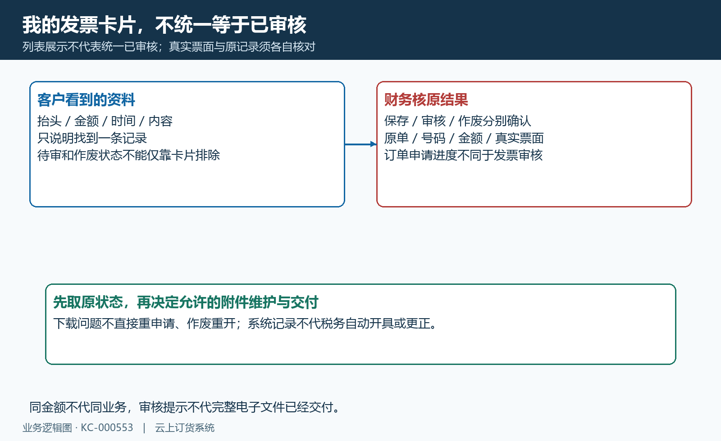
图3：我的发票列表与原记录审核状态分别核对。状态核查示意，实际结果须沿同客户原记录核对。

详情资料与附件文件分开核，空附件不自动补票
发票详情展示抬头、开票金额、开票时间、发票类型和内容，附件区域只在原附件清单有文件时显示。文字资料齐全而下方没有文件，首先核原记录是否存了附件；系统不会因为开票金额已填写，就自动从文字生成完整电子票或替客户补齐扫描页。
图四保留历史申请开票页的附件入口局部，只说明该路径提供上传位置和格式提示，不证明原票已经上传成功。财务应从客户反馈的原开票记录取得真实附件清单，逐项与电子文件或扫描原件对照。若是纸质多页，分别核票面与附件页；若是一个多页PDF，就核PDF自身页数，不能把一个文件名等同只有一页。
申请表提示含JPG、png、GIF、PDF，文件选择配置实际列jpg、jpeg、png、pdf，不能据提示把GIF写成所有入口均可选。审核页另有“最多10张”提示，也不等于客户端只显示十页，或后台所有保存路径统一限十个文件。本店实际上传控件的类型、数量和返回结果仍需核，不把其他业务附件容量规则套过来。
附件清单无文件、文件选错、页面只上传部分页和链接无效分别处理。财务按原记录允许的维护或审核流程核文件，不要求客户再次提出一笔开票需求；若当前状态不允许修改，先沿原流程确认处理方式。修改前取原状态与原清单，修改后再查该记录实际保存结果，不能以选择框里看到文件作为已经交付。
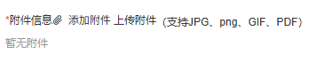
图4：历史申请开票附件入口与格式提示；类型及保存结果须按对应路径核对。

PDF有查看下载，图片保存取决于打开环境
详情对链接中含PDF标识的附件显示“查看”和“下载”。查看会在新窗口打开原文件；下载取得文件内容后交给浏览器保存。这个判断来自链接文字，不是对真实文件格式和票面真实性做认证。一个错误链接、返回的错误页面或损坏文件即使叫PDF，也可能不能正常读取，客户须打开最终保存文件核页数和内容。
下载到的内容可能仍是错误页面，请求异常时也可能转为打开原链接。因此看到下载动作触发、出现新窗口或设备保存一个文件，都不等于取得完整有效发票。应核文件能否正常打开、是否仍为错误页、页数是否齐全，再核抬头号码金额，不能只回报“按钮已点击”。
非PDF附件按图片显示。图片点击放大与“保存到相册”有应用环境条件，普通手机浏览器或PC商城并不据此保证同样有相册按钮、同样能点击放大。浏览器、App和其他容器的文件保存、相册权限和下载位置可能不同；按客户实际打开环境确认可用入口。
图片能显示但不能保存，先分清相册权限、图片加载和跨域取图等节点，保存到相册的前提仍是原图能够取得。浏览器下没有应用专用按钮时，客服按当前页面与设备允许方式指导查阅。财务需要交付PDF时先核原真实文件，不把改扩展名或截图压缩当格式转换与有效票据更正。
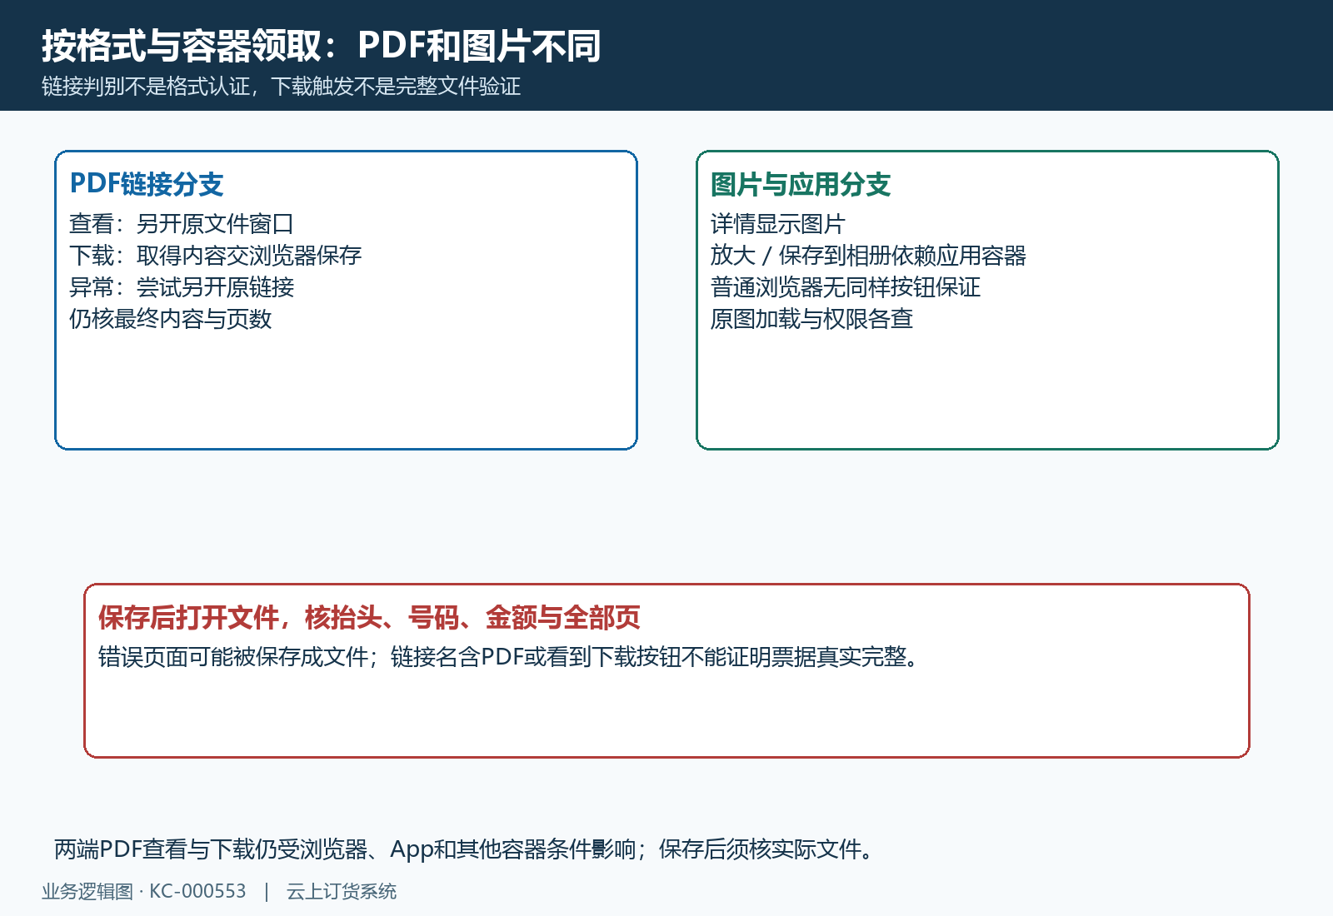
图5：发票PDF查看下载与图片应用保存分支。文件保存条件示意，实际结果按客户使用环境核对。

多附件逐件清点，审核后重新核实际保存清单
详情按原附件清单逐个展示文件，没有把多个图片自动合成一张或把多个PDF自动合并下载的流程。客户需要逐个查阅和领取，客服按文件清单逐件确认，而不是只下载第一张就结束。三张扫描页或两个PDF时，应分别确认每项文件名称、顺序、页数和内容，避免漏掉补充明细页。
申请开票可提交所选附件清单，管理端审核时却可能只保存选中清单的第一项。审核还会保存日期、实际金额、票种并改变记录及关联状态，不能当作只补附件的操作，也不能保证多选文件全数保留。审核后客户只看到一项时，先比审核前后原清单及具体入口，不先归咎手机只支持一张。
例如财务选择票面、明细和补充页三个图片，弹窗里都看到了，但原记录回查仅有第一张，客户逐个下载也无法凭空取得后两张。应由财务确认原保存结果与允许的附件维护流程，客服明确缺哪项。不能指导多次重复审核、重新申请或修改开票金额来尝试扩充文件，更不能把其他客户附件凑成完整集合。
处理后从原记录重新取详情，对照真实文件逐项清点，确认新增或替换是否确实保存，再让客户从同一条记录领取。数量一致仍需核内容：同一张重复上传三次不能代三页完整票；同一PDF内缺页也不会因只有一个附件而自动正确。文件数量、文件内部页数和原票对应关系三项分别确认。
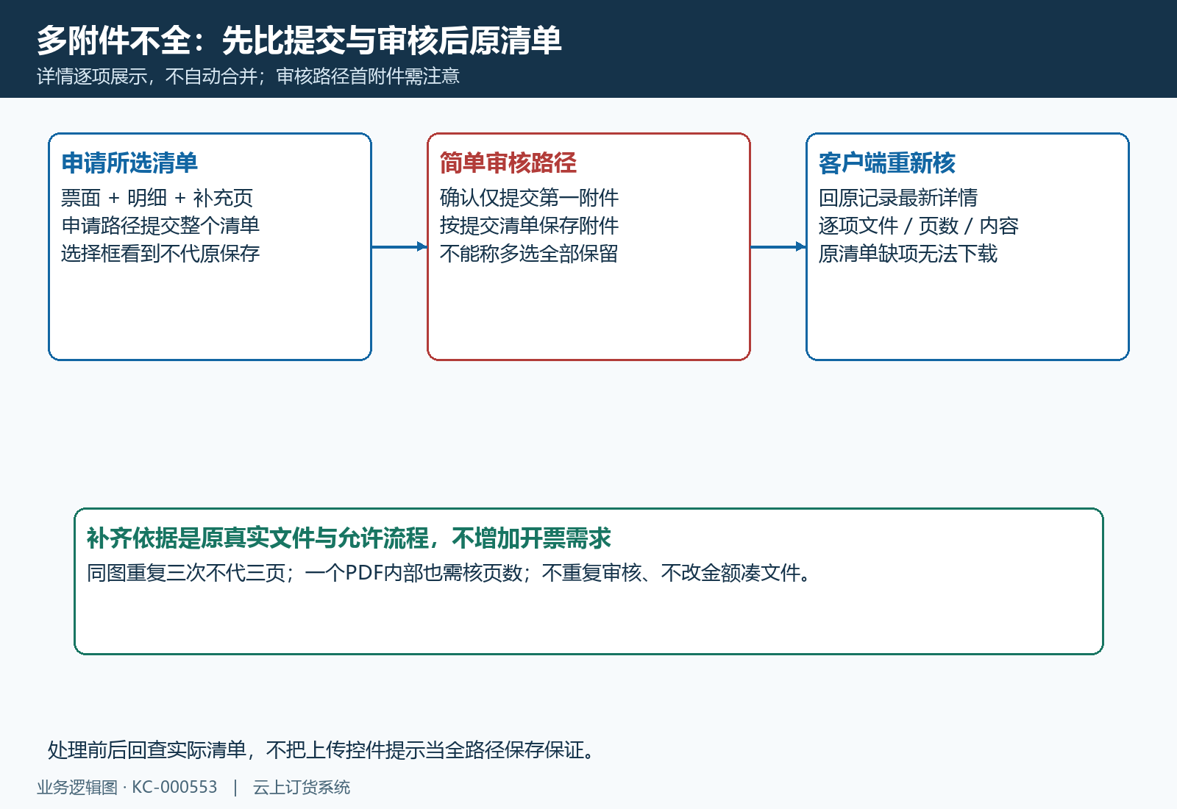
图6：多附件申请审核与原记录文件清单逐项核对。附件清单核查示意，实际保存结果须回原记录核对。

管理端追同一原记录，附件交付与纸票寄出分开
管理端从“资金→客户发票”查客户原开票记录，按原单号、发票号码和时间定位，并核审核、附件及寄出信息。图七保留这三组表头的历史关键区，不用空列表证明没有附件。客户订单下的开票记录列表也可按原订单定位附件，但列表导出的业务数据表不等于打包下载原电子发票。
管理端图片预览按jpg、jpeg、png链接标识处理，PDF链接另开窗口；该列表的匹配与商城PDF识别方式不同，不能承诺大小写扩展名、所有图片格式和带参数链接在每个入口完全等价。后台原清单有文件但列表不显示缩略图时，先核实际文件与该入口显示方式，不能直接宣布原附件已经丢失。
纸质寄出人、快递单号与客户下载附件是两条交付线。快递信息填写或寄出，不代表客户已经下载全部电子文件；电子文件已经可读，也不代表纸票已签收。需要两种交付时分别核原附件结果与原寄送结果，客服向客户说明缺的是哪一项，不拿快递单号替代电子文件领取记录。
财务负责原记录、状态和真实文件，客服负责客户所用环境与最终查阅结果，销售协助确认原订单和归属。核对时只传必要的脱敏原号及问题线索，不将完整票据公开分享给其他客户。处理后让原客户重新进入同一记录验证，后台能够预览只是中间证据，不能独自结束客户下载问题。

图7：历史客户发票审核附件寄出字段局部。历史客户发票审核、附件与寄出表头参考；空列表不能证明客户已领取，实际字段回对应原记录核对。

从首个失败节点核结果，文件打开完整才结束
仍无法取得文件时，按列表、详情、附件识别、预览、下载、文件保存、最终打开的顺序找首个失败点。列表有提示就先核请求结果；详情报错则不能把旧卡片当最新；附件区空则查原清单；看到文件但不能打开再查链接返回内容和实际格式。每次都保留原记录、时间、端别和明确提示，不连续重试所有按钮。
PDF新窗口被阻止、网络取得文件失败、保存后找不到位置、文件打开显示错误页面，分别由客服按设备和浏览器结果查。无响应或报错并不要求重新申请或补开一张票。财务同时核原文件是否可读及链接是否有效；原记录清单存储异常造成详情空白时，由维护人员核原数据，不让客户自行改附件地址或复制其他记录编号绕过。
同数据复查要重新进入原客户原记录，取得当前详情并核每个附件，再核最终下载文件里的抬头、号码、金额、页数和清晰度。确认内容完整之后才说明电子文件已经领取；需要纸票则再跟原寄送结果。没有本次成功文件，便记录已核到的节点与待处理原因，不能把未解决标为完成。
当前店铺的入口、实际授权、容器下载权限、附件可达性和保存结果需按部署核。历史空页只说明旧入口，不能证明当前客户已成功下载。归属确认、状态允许、原附件真实完整和客户最终能打开对应文件同时成立，才形成完整交付；所有更正沿原记录允许流程，保留原业务关系。
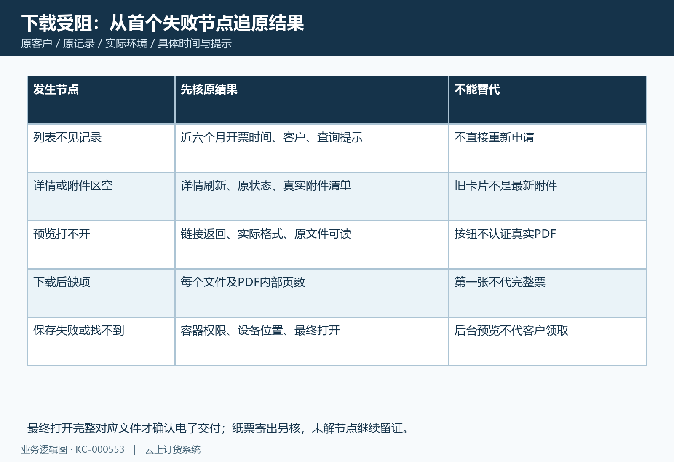
图8：客户发票预览下载失败按首个节点取结果。问题定位示意，实际文件结果按同客户原记录核对。

下一步学习
继续核原入口、开票记录和申请状态，可查看客户发票助手：待开清单、已开发票与附件获取、销售发票处理：开票申请与开票记录核对、客户批量开票与寄出：申请、审核、记录与寄送。

